《学习营活动管理平台的后台接口系统的设计与实现 campus-sys-backend》

- 项目背景知识
学习营活动（如夏令营或冬令营）指的是相关组织机构（如985大学）在特定时间段（如暑假或寒假）面向一定范围发起的关于某主题的学员选拔和学习的活动。学习营活动（CampusActivity）由发起组织整合相关教学资源(教师，教辅)，并定制教学计划，通过各类教学方式为学员实施集中学习。此类活动借着特定主题的培养和组织结构本身的吸引力，一方面能吸引各类学员的参与，另一方面也能对学员的进行评估和优秀学员的选拔。因此，学习营活动目前已成为各类机构选拔优秀人才的重要方式。
通常，相关组织结构每年需要组织若干场的学习营活动，每次学习营活动都能覆盖多个年级阶段的学员，例如福州每年的德旺杯都有面向小学和初中阶段开设的夏季及冬季活动。每次活动都有针对数学，英语等主要学科课程的特训与选拔。此外，每次活动都会有新学员和老学员参与。对于新学员加入都需要满足一定要求的审核，而对于老学员则可对应的升入相应的教学班。
- 项目需求描述
本项目为学习营活动管理平台的后台接口系统（campus-sys-backend）的设计与实现。为最终学习营活动管理平台的实现提供后台接口服务。该后台接口系统实现的目标为：能支持组织结构管理学习营活动、学员管理，教学资源管理，教学班管理等需求。
2.1 系统角色模型
系统用户角色设定为管理员角色、任课教师、教辅教师三类角色，如表1所示。
表1. 角色模型
角色 | 描述 | 备注
管理员 | 包括root外的最高权限，本角色负责活动创建，教学班管理，教师教辅配置，以及学员报名的审核等功能。 | 具有活动管理及其活动实施各项资源的配置，以及学员管理的各项权限。
任课教师 | 本角色主要负责活动中课程与教学管理
教辅教师 | 本角色主要负责活动招生中学员录入，初级审核，及活动中以小组方式管理学员的日常生活情况。
2.2 系统用例图
2.2.1 活动管理员用例
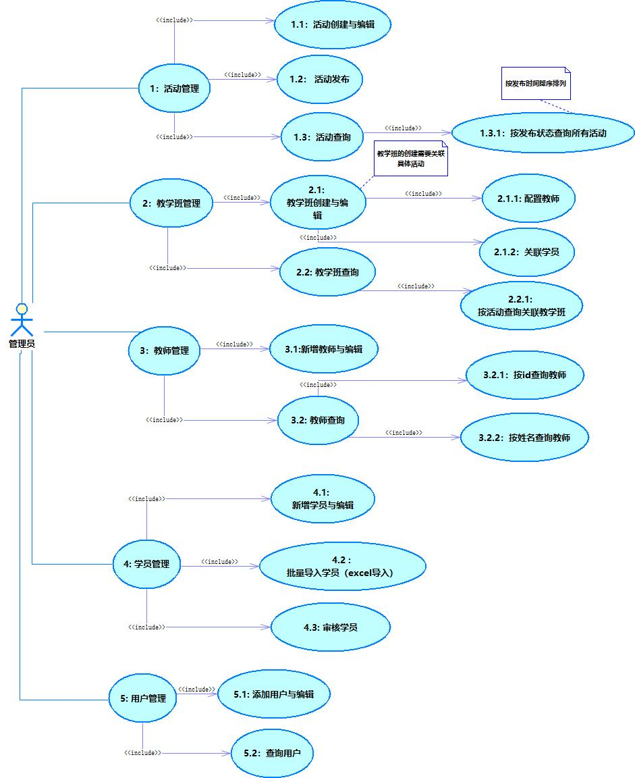

图1. 活动管理员的用例图
活动管理员负责整个活动的创建，及主要教学资源的配置（教学班，教师），其中：
教学班是指学习营活动根据学员年龄及年级开设的不同阶段的教学班级（例如大学班，中学班，初中班或小学班等，具体概念及数据属性可查看数据库设计模型PDM）。教学班创建时可配置对应的教辅教师，以及关联的学员。
在学员管理中，教辅教师可以添加新学员，或进行批量导入学员（Excel批量导入）。当学员导入后，活动管理员进一步确认审核学员（批量审核），以确认学员报名成功（可通过修改学员的状态为“已审核”）。
在用户管理中，管理员可添加和修改系统使用用户。另外，在教师管理中添加教师时，该教师自动添加对应的用户记录，使其成为系统合法的登录用户。
注意：批量导入学员为选做
2.2.2 授课教师用例

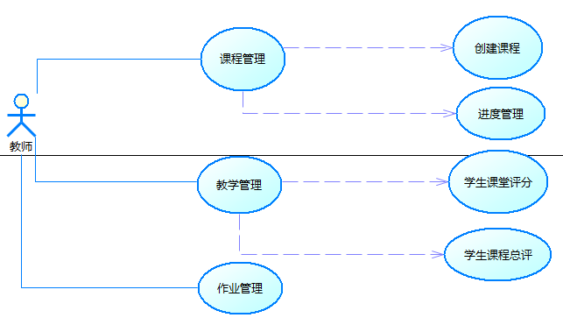
图2. 任课教师角色用例图
任课教师负责对应的课程创建，及学习单元（或称教学进度）的安排，与教学管理，同时课程教学中教师需要布置作业及批改。在课程结束后，需要对每个学员进行课堂评价。其中学习单元按照二级（章、小节）目录的方式来管理对应章节的学习资源（可限定为1项文档及1个视频），并分配好对应的学习积分。当学习完成学习单元的资源学习后即可获得对应的学习积分。
【注意】作业模块、进度管理、学生课程总评三模块为选做。
2.2.3 教辅教师用例（选做）

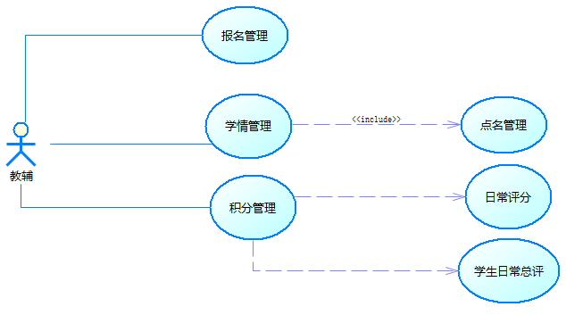
图3.教辅角色用例图
教辅教师需要完成报名学员的录入和初级审核工作，其中初级审核通过后需要提交至活动管理员最终确定。教辅教师需要负责由活动管理员所分配的小组学员的生活日常事务，协作任课老师做好课堂点名工作，其中生活日常事务主要包括学员日常生活评价和活动结束时学员日常总评工作。
教辅教师的报名管理是指教辅教师导入报名后的学生excel数据[参看学生报名表.excel].
教辅教师的点名是指教辅教师在应用端为自己负责的小组学员点击签到或请假等操作。
2.3 业务约束
本系统实现必须满足以下若干业务约束：
- 每个学习营活动都具备状态，只有当活动管理员发布新建的活动后，其他角色相关的后续业务才能操作（如教师创建该活动的课程，学员导入，点名等）。
- 只有在活动管理员创建了教学班后，才可以进行学员录入操作。
- 每位课程的教学教师需要对教学班上的每个学员做教学评价。
- 系统功能设计
3.1 功能模块设计
基于上述功能需求，系统的功能划分和设计如下图所示：
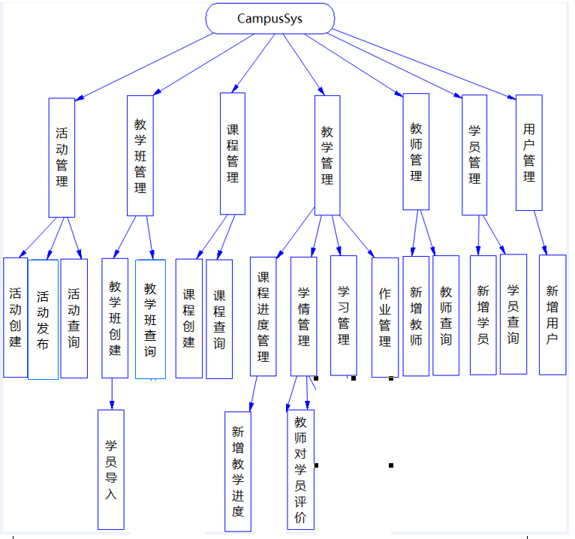
图5. 功能设计图
基于上述用例与功能模块设计，本次期中项目实现的模块包括如下：
- Activity活动管理（必做）：
- 活动创建:
活动的属性参看数据库文件
- 活动修改编辑：
根据活动id来修改对应活动，修改包括：活动名字、标题、描述、学期，年级等字段。
- 活动发布：根据活动id, 将活动的编辑状态修改为已发布
- 活动查询：根据活动状态，活动名称模糊查询来实现活动查询，查询结果列表按照创建时间或发布时间的降序排列。
- Class教学班管理（必做）：
- 教学班创建：对每个活动，可创建一个或多个教学班，注意每个教学班必须关联一个已发布的活动。
- 教学班的修改
- 添加学员：对已创建的教学班，将学员或学员列表添加关联至教学班。
- 配置教师：针对创建的教学班，可以配置对应的教师（最多两位教师）。
- Teacher教师管理（必做）：
- 新增教师：
- 查询教师:根据id查询教师信息；根据教师筛选条件查询教师
- 课程管理：
- 课程创建（必做）：
- 学习单元（教学进度）管理（必做）：
- 学习单元创建
- 学习单元查询:
根据课程id,来查询对应的学习单元列表
- 教学管理（选做，可不做）：
- 教师对学生的学习单元的评价
- 学员管理（必做）
- 新增学员
- 批量导入学员
- 审核学员
- 批量审核学员
- 用户管理（必做）
- 用户登录：
登录成功，获得请求Token。
- 新增用户
- 用户查询：按照名字或id查询。
3.2非功能约束
（1）安全性：除了登录和异常错误以外，其他接口的调用必须要有合适的Token.
（2）规范性：接口API规范尽量满足Restful风格。
- 数据库设计
4.1 实体关系

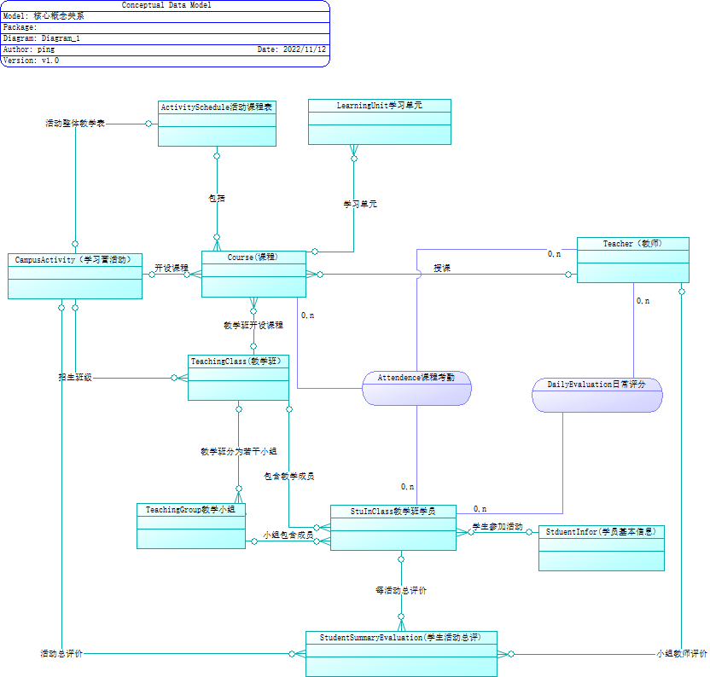
图9. 核心实体关系图

5.2 数据库详细设计
见数据库PDMv0.2.0 和 db_campsys.sql .

- 期中项目要求
本次期中项目campus-sys-backend的实现要求：

- 完成对应的项目文档（参考期中项目文档模板），项目源码PR到指定仓库中。【需提交】
- 完成后端每个接口的接口测试和对应服务层的单元测试。并完成对应的文档，将文档命名好，并在指定时间的课堂上上传给老师。【需完成】

